Neuer AGRO-Kantenschutz für empfindliche Kabel

Die AGRO AG, ein Unternehmen der KAISER Group, präsentiert einen neu entwickelten Kantenschutz, der speziell für den Einsatz in professionellen Installationen unter anspruchsvollen Bedingungen konzipiert wurde. Ob in der Industrie oder Bahntechnik – Kabel sind oft mechanischen Belastungen ausgesetzt. Der innovative Kantenschutz bietet Installateuren eine nachhaltige Lösung, um empfindliche Kabel zuverlässig vor Abrieb, Druckstellen und Isolationsdefekten zu schützen. Die Kabelintegrität bleibt dauerhaft erhalten und potenzielle Isolationsschäden können gar nicht erst entstehen. Der Kantenschutz ist für einen weiten Temperaturbereich von -50 °C bis +105 °C ausgelegt und erfüllt die strengen Brandschutzanforderungen nach EN 45545-2 HL3 sowie UL94 V0. Damit eignet er sich ideal für sicherheitskritische Anwendungen. Seine praktische, teilbare Konstruktion ermöglicht eine einfache, schnelle und auch nachträgliche Montage, ohne dass bestehende Installationen entfernt oder bearbeitet werden müssen. Das ist besonders vorteilhaft in Umgebungen mit engen Platzverhältnissen oder bei der Führung großer Kabeldurchmesser. Mit Größen von M16 bis M63 bietet der Kantenschutz ein breites Anwendungsspektrum und lässt sich flexibel an unterschiedliche Installationssituationen anpassen. Der neue Kantenschutz von AGRO trägt dazu bei, die Lebensdauer von Kabeln signifikant zu verlängern und dadurch Ausfallrisiken zu minimieren. Durch den Schutz vor Abrieb und mechanischen Beschädigungen steigert er die Betriebssicherheit und reduziert zugleich den Wartungsaufwand.
Der neue Kantenschutz setzt neue Maßstäbe, wenn es darum geht, empfindliche Kabel in anspruchsvollen Installationsumgebungen zu schützen. Er bietet Installateuren eine zuverlässige, langlebige und zugleich leicht handhabbare Lösung.

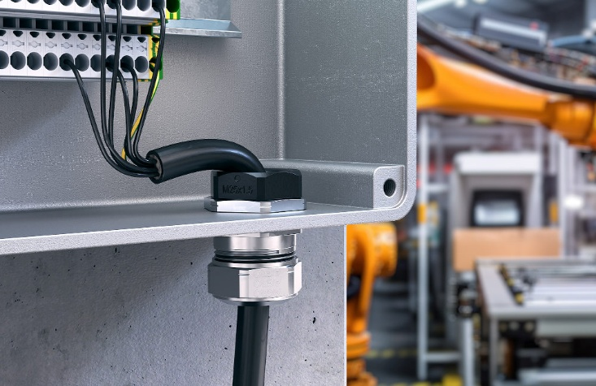
Bild: Der AGRO-Kantenschutz bewahrt empfindliche Kabel zuverlässig vor Abrieb, Druckstellen und Isolationsdefekten

(Foto: KAISER GmbH & Co. KG)

KAISER Elektroinstallations-Systeme
https://www.kaiser-elektro.de/de_DE/produkte/
https://www.kaiser-elektro.de/de_DE/loesungen/

Bilder: | 02_KAISER_Kantenschutz_2000.jpg | Zeichen: | 1.799
Dateiname: | 202510007_pm_kantenschutz.docx | Datum: | 21.10.2025
Tags: | Kaiser Group, Agro AG, AGRO-Kantenschutz, Kabelverschraubung, Kabeldurchführung, EN 45545-2 HL3, UL94 V0

Unternehmensprofile
Die KAISER GmbH & Co. KG mit Sitz in Schalksmühle (NRW) produziert und vertreibt über 4.000 Produkte und Systeme für die Elektroinstallation in den Bereichen Unterputz, Hohlwand, Betonbau und Kabelverschraubung. Als innovativer Systemanbieter beliefert das 1904 gegründete Familienunternehmen das Elektrohandwerk und die Industrie auch mit praxisgerechten Lösungen für spezielle Bauanforderungen wie den Brand-, Schall- und Strahlenschutz, das Bauen im Bestand und die Energieeffizienz. Das Unternehmen ist Teil der KAISER GROUP, der als weitere Marken die schweizerische AGRO AG sowie die belgische HELIA N.V. und die ATTEMA B.V. (Niederlande) angehören.

Die schweizerische AGRO AG entwickelt und produziert seit 1953 hochwertige Lösungen für das Kabelmanagement und die Elektroinstallation. Das Unternehmen gehört mit seinen zahlreichen Innovationen und Patenten zu den Pionieren auf dem Gebiet der Kabelverschraubung. Mit einem Produktsortiment von mehr als 7.000 Artikeln sowie werkseigenem zertifizierten Prüflabor werden die Anforderungen der Branche in Industrie und Handwerk umfassend abgedeckt. AGRO verfügt über ein dichtes Netz fachkundiger Distributoren in weltweit 40 Ländern und unterhält in Shanghai eine eigene Niederlassung für den chinesischen Markt. Das in Hunzenschwil, Kanton Aargau, ansässige Unternehmen beschäftigt rund 120 Mitarbeitende und ist seit 2002 Teil der KAISER GROUP, der als weitere Marken die KAISER GmbH & Co. KG sowie die belgische HELIA N.V. und die ATTEMA B.V. (Niederlande) angehören.

Weitere Informationen:
KAISER GmbH & Co. KG
Ramsloh 4
58579 Schalksmühle
Tel.: +49(0)23 55 / 8 09-0
Fax: +49(0)23 55 / 8 09-21
E-Mail: pr@kaiser-elektro.de
Internet: www.kaiser-elektro.de

